ОБРАЗОВАТЕЛЬНАЯ ПРОГРАММА СПЕЦИАЛИТЕТА
«РЕЖИССУРА КИНО И ТЕЛЕВИДЕНИЯ»
Направление: 55.05.01 «Режиссура кино и телевидения»
Направленность программы: «Режиссер мультимедиа».
Реализованы 2 вида деятельности: творческо-производственная, художественно-творческая.
Присваиваемая степень (квалификация) выпускника: специалист
Форма обучения: очная
Срок обучения: 5 лет
Требования к абитуриентам: Абитуриент, поступающий на данную программу, должен иметь документ государственного образца о среднем (полном) общем образовании или среднем профессиональном образовании
Поступление:
Прием на обучение по программам специалитета на базе среднего общего образования осуществляется на конкурсной основе по результатам ЕГЭ по предметам: русский язык, литература, история или обществознание. Абитуриенты со средним профессиональным образованием могут сдать внутренний экзамен по тем же предметам.
Вузом предусмотрены отдельные бюджетные места для лиц с инвалидностью по адаптированной образовательной программе. Бюджетные места также предусмотрены и для других льготных категорий граждан..
Декан факультета «Информационные технологии»: Куравский Лев Семёнович, доктор технических наук, профессор, лауреат Премии Правительства РФ
Выпускающая кафедра: «Прикладная информатика и мультимедийные технологии» заведующий кафедрой:
Куравский Лев Семёнович, доктор технических наук, профессор
Зав. направлением подготовки «Режиссура кино и телевидения»
Бохоров Константин Юльевич, доцент, кандидат культурологии
Чему обучают?
Программа ориентирована на формирование профессиональных компетенций и подготовку специалистов современной формации режиссуры. Режиссер мультимедиа на основе литературного сценария и по собственному творческому замыслу осуществляет создание мультимедийных произведений разных жанров, используя в процессе постановки весь спектр технических возможностей компьютерных технологий, руководит и объединяет творческую деятельность съемочного коллектива, анализируя и направляя творческий процесс.
Кого готовят?
Кинематограф – динамично развивающийся вид искусства, и процесс обогащения его языка постоянно продолжается, овладение широким арсеналом выразительных средств данной отрасли, умение их подбирать, комбинировать в соответствии с внутренним замыслом определяет уровень профессионализма режиссера.
Факультет готовит специалистов, которые владеют технологиями современного программного обеспечения, которые способны создать:
- игровые и документальные фильмы с применением мультимедийных технологий;
- телевизионные программы с использованием цифровых и компьютерных спецэффектов;
- компьютерную анимацию;
- театрально-зрелищные проекты;
- обучающие и образовательные программы;
- веб-дизайн и виртуальную реальность;
- презентационные программы;
- компьютерную анимацию (2D, 3D, Flash);
- интерактивные медиаинсталляции;
- сайты и клипы;
- полиграфические издания.
Где смогут работать:
После получения диплома выпускники-специалисты могут успешно работать на следующих должностях: арт-менеджер; режиссер; кинорежиссер; режиссер-постановщик; режиссер монтажа; режиссер анимации; режиссёр мультимедиа-программ; режиссер интернет-программ; режиссер учебных фильмов; телережиссер; сценарист; ведущий радио, телевиденья. Основными местами работы, как правило, являются кино, телевизионные и рекламных студии.
Особенности программы:
Профессия режиссера – штучная, эксклюзивная, престижная, обладающая высокой социальной значимостью. Образовательная программа ориентирована на подготовку конкурентоспособных специалистов нового поколения. Внешняя сторона деятельности будущего режиссера выглядит очень привлекательно и заманчиво. Учеба на факультете основана на лучших традициях высшей школы с учетом современных реалий и методик. Профессия постигается через практические работы, ведущиеся под руководством опытных преподавателей.
Методика подготовки будущих режиссёров основывается на:
- постижении и усвоении теоретических и практических методов работы режиссера при создания игрового и неигрового кино- и телефильма;
- формировании в студентах нравственных принципов творческой профессии;
- овладении сложными технологическими процессами реализации экранного проекта;
- освоении знаний в области законодательства и авторского права, понимание экономических и маркетинговых проблем реализации экранных произведений
В учебном процессе участвует профессорско-преподавательский состав:
- Утилова Наталья Ивановна, доктор искусствоведения, профессор
- Ермакова Елена Юрьевна, кандидат искусствоведения, доцент кафедры «Прикладная информатика и мультимедийные технологии» МГППУ
- Бохоров Константин Юльевич, кандидат культурологи, доцент кафедры «Прикладная информатика и мультимедийные технологии» МГППУ
- Фомина Виктория Андреевна, кандидат искусствоведения, доцент кафедры «Прикладная информатика и мультимедийные технологии» МГППУ
- Кошкин Вадим Юрьевис, режиссер
- Юрьев Григорий Александрович, доцент кафедры «Прикладная информатика и мультимедийные технологии» МГППУ, кандидат физико-математических наук
- Тарасов Сергей Борисович – доцент кафедры «Прикладная информатика и мультимедийные технологии» МГППУ, кандидат физико-математических наук
- Войтов Владимир Кузьмич, профессор кафедры «Прикладная информатика и мультимедийные технологии» МГППУ, кандидат технических наук
- Артеменков Сергей Львович, руководитель центра ИТ для психологических исследований, профессор кафедры «Прикладная информатика и мультимедийные технологии» МГППУ, кандидат технических наук
- Митин Александр Иванович, профессор кафедры «Прикладная информатика и мультимедийные технологии» МГППУ, кандидат физико-математических наук, доктор педагогических наук
Осваиваемые компетенции:
Компетенции осваиваются в соответствии с образовательным стандартом 55.05.01 «Режиссура кино и телевидения», специализация «Режиссер мультимедиа, педагог» по реализуемым видам деятельности: творческо-производственная (основная), художественно-творческая.
Особенности обучения: Обучение по программе организовано по модульному принципу. Всего 10 модулей обучения. Каждый модуль обучения (№№ 1-10) содержит теоретическое обучение, практику, научно-исследовательскую и самостоятельную работу. После завершения теоретического обучения проводится государственная итоговая аттестация, которая включает в себя государственный экзамен и защиту выпускной квалификационной работы.
Начало занятий: с 1 сентября.
Трудоемкость программы, всего – 300 зачетных единиц (1 зачетная единица = 36 академических часов).
Теоретическое обучение – 222 зач. ед.
Практики – 18 зач. ед., в том числе учебная практика – 6 зач. ед., производственная практика– 6 зач. ед., преддипломная практика – 6 зач. ед.
Государственная итоговая аттестация (в.т.ч. подготовка диссертации) – 60 зач. ед.

График учебного процесса
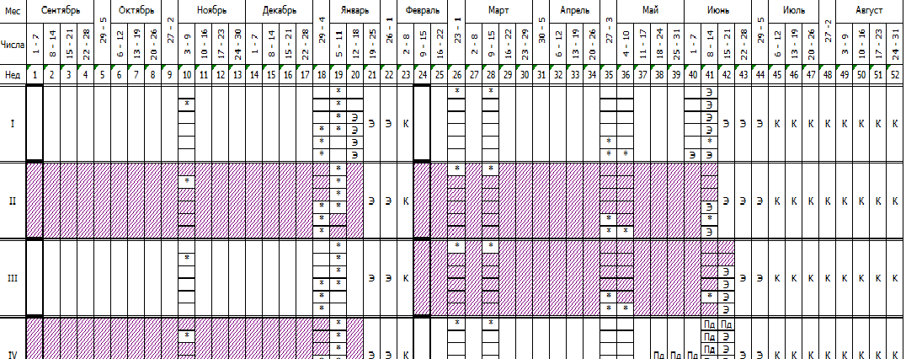

Модуль 1. "Гуманитарные, социальные и экономические основы профессиональной деятельности" (1 год обучения, 1 и 2 семестры) «теоретическое обучение → самостоятельная работа → практика (учебная)». Теоретическое обучение – дисциплины: история, философия, политология, социология, культурология.
Модуль 2. "Коммуникация в профессиональном взаимодействии" (1, 2 год обучения, 1, 2, 4 семестры) «теоретическое обучение → самостоятельная работа → практика (учебная)». Теоретическое обучение – дисциплины: введение в межкультурную коммуникацию в профессиональном взаимодействии, иностранный язык, русский язык и культура речи.
Модуль 3. "Здоровьесберегающие технологии в профессиональной деятельности" (1, 2 год обучения, 1, 2, 4 семестры) «теоретическое обучение → самостоятельная работа → практика (учебная)». Теоретическое обучение – дисциплины: физическая культура и спорт, безопасность жизнедеятельности.
Модуль 4. "Основы психолого-педагогической деятельности" (3, 4 год обучения, 5 и 8 семестры) «теоретическое обучение → самостоятельная работа → практика (учебная)». Теоретическое обучение – дисциплины: педагогическая психология, методика преподавания режиссуры мультимедиа, системы и модели психологии восприятия.
Модуль 5. "Истории и теории мировой художественной культуры" (1, 2, 3 год обучения, 1,2,3,4,5, 6 семестры) «теоретическое обучение → самостоятельная работа → практика (учебная)». Теоретическое обучение – дисциплины: история русского и зарубежного изобразительного искусства, история отечественного кино,
история зарубежного кино, история телевидения, история русской литературы, история зарубежной литературы, история режиссуры русского театра, история режиссуры зарубежного театра
Модуль 6. "Основы профессиональной деятельности" (1, 2, 3,4 год обучения, 1,2,3,4,5,6,7,8 семестры) «теоретическое обучение → самостоятельная работа → практика (учебная)». Теоретическое обучение – дисциплины: теория и практика монтажа, кинотехника и кинотехнология, мастерство актера, основы кинематографического мастерства, режиссура мультимедиа.
Модуль 7. Дисциплины специализации "Режиссуры мультимедиа" (часть 1) (1, 2, 3,4 год обучения, 1,2,3,4,5,6,7,8 семестры) «теоретическое обучение → самостоятельная работа → практика (учебная)». Теоретическое обучение – дисциплины: режиссура интерактивных медиа, основы драматургии интерактивных медиа, основы рисунка, основы живописи, основы анимации, теория и история цифровых медиа, изобразительное решение мультимедийного произведения, компьютерная графика и анимация, эволюция киноязыка.
Модуль 8. Дисциплины специализации "Современные информационные технологии" (часть 2) (2, 4 год обучения, 4,7,8 семестры) «теоретическое обучение → самостоятельная работа → практика (учебная)». Теоретическое обучение – дисциплины: информационные технологии, мировые информационные ресурсы,
операционные системы и оболочки.
Модуль 9. "Основы творческой деятельности" (2,3,4 год обучения, 3,6,7,8 семестры) «теоретическое обучение → самостоятельная работа → практика (учебная)». Теоретическое обучение – дисциплины: музыкальные дисциплины, сценарное мастерство, техника и технология медиапроизводства, компьютерные музыкальные технологии, элективные курсы по физической культуре и спорту.
Модуль 10 (адаптационный) Адаптационный модуль основной образовательной программы высшего образования, направлен на минимизацию и устранение влияния ограничений здоровья при формировании необходимых компетенций обучающихся-лиц с ОВЗ (лиц с ОВЗ и инвалидов), а также индивидуальную коррекцию учебных и коммуникативных умений, способствующий освоению образовательной программы, социальной и профессиональной адаптации обучающихся с ограниченными возможностями здоровья и инвалидов.
(1 год обучения, 1,2 семестры) «теоретическое обучение → практические навыки», дисциплины: специальные информационные технологии, специальные интерфейсы прикладного программного обеспечения. Планом предусмотрены дисциплины по выбору.

Контакты и информация
Адрес: 107143, Москва, ул. Открытое ш., д. 24, стр.27
Сайт: www.it.mgppu.ru E-mail: dekanatitmgppu@mail.ru
Декан факультета «Информационные технологии»
Куравский Лев Семёнович, доктор технических наук, профессор, тел. 8(499) 167-48-88
e-mail: dekanatitmgppu@mail.ru
Зав.направлением подготовки «Режиссура кино и телевидения»
Бохоров Константин Юльевич, доцент, кандидат культурологи, тел. 8(499) 167-66-74

